
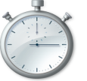
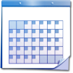
إختبار للثلاثي الثالث في مادة
وزارة التربية الوطنية متوسطة: بوروبة الجديدة (بوروبة)
02
سـاعـة
02
متوسط
الرياضيات


- يسمح باستعمال الآلة الحاسبة



12نقطة

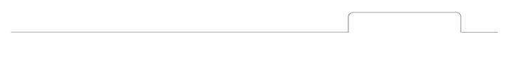
التمرين الأول
طول قاعة الأساتذة في مؤسسة تربوية 7,5m و طولها على المخطط ( الرسم) هو 3,75cm
- ماهو المقياس( سلم الرسم) المستعمل .
- اذاعلمت أن عرضها على المخطط هو 2.5cm , ماهو عرضها الحقيقي .

3 نقاط

التمرين الثاني
2 نقاط
30cm
30cm
35cm
30cm

15cm

نريد حفظ 20l من الزيت في وعاء
لاحظ الوعائين 1 ، 2
أي الوعائين يناسب ؟ مع التعليل ؟

التمرين الثالث
4 نقاط
في معلم متعامد و متجانس
1/ علم النقط التالية A( 0,1) ، B( +2,+3) ، C(4,1)
2/ ما نوع المثلث ABC
3/ F نقطة تقاطع المستقيم (BC) مع محور الفواصل ، قيس الزاوية $\hat{CFO }$ هو 45⁰ ، ماهو قيس الزاوية $\hat{BCA }$
4/ أنشئ الدائرة المحيطة بالمثاث ABC

3 نقاط
التمرين الرابع
باستعمال 6Kg من الطلاء يمكن تغطية 21m²
1/ كم كيلوغرام (Kg) من الطلاء يلزم لتغطية 35m²
2/ ماهي المساحة الممكن تغطيتها 1.5Kg من الطلاء
3/ ضع هذه المعلومات في جدول تناسبية .

المسـألــــــة
8 نقاط
في مركز إصطياف لشاطئ سجلنا النسب المئوية للوحة رقم التسجيل لسيارات المصطافين حسب
الجزائر | تيبازة | بومرداس | البليدة | الولاية
40% | 25% | x | 15% | النسبة المئوية
الجدول الآتي

1/ ماهي النسبة المئوية للسيارات التابعة لولاية بومرداس ؟
2/ اذاعلمت أن عدد السيارات التي دخلت هذا المركز هو 450 سيارة ، ماهو عدد السيارات التابعة لولاية الجزائر
3/ مثل معطيات هذا الجدول بمخطط دائري .

